
程序设计报告
（ 2016 / 2017 学年 第 2 学期）

题 目：旅馆基本信息管理

专 业 数字媒体技术
组长 学号姓名 汤灵俐——B16150401
组员 学号姓名 李慧敏——B16150403
陈富霞——B16150410
指 导 教 师 薛景
指 导 单 位 计算机软件教学中心
日 期 2016 年 6月 23日
成员分工 | 组长（汤灵俐） | 确定主题，完成部分实验报告，参与了一部分代码的主体结构设计和修改
成员分工 | 组员（李慧敏） | 搜集信息，完成并修改部分代码，完成部分实验报告并对有问题的地方进行修改和改写
成员分工 | 组员（陈富霞） | 搜集数据，制作流程图，参与了一部分代码的完成和修改
评分细则 | 评分项 | 优秀 |  | 良好 | 中等 |  | 差
评分细则 | 遵守机房规章制度
评分细则 | 上机时的表现
评分细则 | 学习态度
评分细则 | 程序准备情况
评分细则 | 程序设计能力
评分细则 | 团队合作精神
评分细则 | 课题功能实现情况
评分细则 | 算法设计合理性
评分细则 | 用户界面设计
评分细则 | 报告书写认真程度
评分细则 | 内容详实程度
评分细则 | 文字表达熟练程度
评分细则 | 回答问题准确度
简短评语 | 教师签名：  年 月 日
评分等级 | 汤灵俐（B16150401） |  | 李慧敏(B16150403) |  |  | 陈富霞(B16150410)
备注 | 评分等级共五种：优秀、良好、中等、及格、不及格
宾馆基本信息管理系统

- 课题内容和要求
该课题是根据宾馆日常工作任务进行基本信息管理
要能完成以下几个基本要求：
(1)录入宾馆信息介绍，并且可以对宾馆信息进行查看
(2)系统内的相关信息文件由程序设计人员预先从键盘上录入，文件中的数据记录不得少于20条；
(3) 可以查看所有管理对象的详细信息；
(4)可以添加/删除/修改/查询管理对象的详细信息，并将改动反馈到数据文件中；
(5)统计分析某一个房客入住、换房、退房的情况：
(6)实现客户信息查询：输入一个房号，查出此房客的基本信息并显示输出。
- 相关理论知识
1.使用宏定义MAX和MIN定义房间号的最大、最小值，达到减少错误和便于修改的目的。
2.函数没有返回值时，将函数定义为void型。
3.定义全局结构体变量。结构体变量的定义格式为：结构体类型名 变量名。此程序的结构体类型名为struct Hotel，变量名包括roomnumber、sex、ID等一系列旅客登记录入时的基本信息要求，当其作为全局变量时，它的作用域为整个程序，生命周期从程序加载直到程序退出。
4.使用结构体指针。结构体指针的定义方式为：结构体类型名 *指针变量名，通过结构体指针访问结构指针的方式为：结构指针 ->结构成员。
5.当函数没有具体的返回值时，可以直接用“return；”。
6.使用字符串处理的常用函数,如字符串的比较：int strcmp(const char*str1,const char*str2)。若两个字符串大小相等，函数返回值为0，若第一个串对应字符大，则返回1，若第一个串对应字符小，则返回-1。
7.处理一系列同一性质的数据时使用数组，如本程序中通过数组inname[20]来储存需要退房旅客的name。
8.本程序中使用到多种文件打开方式，如“wb”表示以输出方式打开一个二进制文件，“rb”表示以输入方式打开一个二进制文件。
9.关于块数据的读写。fwrite的函数原型为int fwrite(const void *buffer,int size,int n.FILE*fp);其中buffer表示要输出数据的字节数，n为数据块的个数，fp为文件指针，fwrite的功能：从内存的buffer地址开始将连续的n*size字节的内容写入fp文件中，该函数的返回值是实际写入的数据块个数。同理，fread的函数原型为int fread(const void *buffer,int size,int n.FILE*fp);其中buffer表示要输出数据的字节数，n为数据块的个数，fp为文件指针，fwrite的功能：从文件fp开始将连续的n*size字节的内容存入buffer地址指向的内存空间，该函数的返回值是实际写入的数据块个数。
10.调用malloc函数分配内存，原型为：extern void *malloc(unsigned int num_bytes) 。在本程序中的调用为pa=(struct Hotel *)malloc(LEN)，其意义是：为LEN分配一个struct Hotel 的内存空间。
11.函数调用过程中，数据从实参传递给形参，是把实参的值单向拷贝到形参中，形参给实参传递的是地址值，则为地址调用，简称传地址，否则为值调用，简称传值。
12.使用链表存储大批量同类型数据，而且不要求所有的数据连续存放，链表的的基本构成单位是结点。一个结点又由两部分组成：数据部分和指针部分，分别称为数据域和指针域。数据域存放了待处理的某个数据，指针域则用于处理下一个数据的地址。一个链表由一系列的结点“链接”而成，链表中包含的head指针用于存放链表第一个结点的地址，也称为首地址，head指针因此也称为头指针。这是链表的入口，据此找到第一个结点。本程序中使用动态链表，在进行插入和删除时则不需要移动元素, 修改指针域即可。链表结构可以是动态地分配存储的，即在需要时才开辟结点的存储空间。程序中使用malloc函数开辟新的结点。
- 需求分析
- 实现对宾馆信息的编辑和查看
- 按“1”创建旅店信息，此操作将清除现有的旅店信息，（y/n）进行选择。若选择“n”，按任意键即可返回。若选择“y”，则提示创建旅店信息，以#结束。即可输入文字。
- 按“2”查看创建好的旅店信息，若没有信息要提示返回创建。
- 实现对房间基本信息的维护工作，支持对房间状态的查询
按“3”查看某一房间的信息，若已有人入住则显示该房间房客的基本信息，若没有人入住则显示“该房间还没有人入住”。
- 实现对旅客信息的增删改查
- 按“4” 查看房客信息，房客信息按照roomnumber、name、sex、ID、paid、date的顺序排列，若还没有录入房客信息，也就是相关文件还没有建立，则需提示“无法打开文件”
- 按“5”查看某一旅客的信息，按提示输入姓名即可查询。
- 按“6”实现旅客入住的登记，基本信息包括roomnumber、name、sex、ID、paid、date。
- 按“7”实现旅客换房功能，输入需要换房的房间序号，接着显示该房客信息，然后提示输入需要换到的房间序号，若想要换的房间已经有人入住，进行提示，并且再次提醒输入需要换到的房间号，直到换房成功。
- 按“8”进行旅客退房。输入退房旅客姓名，显示退房成功。

四、概要设计
(一)设计类：对每一类明确成员变量和方法，明确类与类之间的关系，并用流程图表示出来。美观整洁，箭头不宜太长，不要超过页边距，居中，功能框图，要有主要方法。
本系统的设计是按照主程序调用子程序的方法来实现的。其中主程序完成菜单的实现，子程序完成一个独立功能的实现，要加入调用说明。
该程序按照要实现的功能一共分为9个部分，分别完成：宾馆信息的录入、宾馆信息的浏览、旅客信息的录入、查看所有旅客的信息、查看某一旅客的信息、查看房间信息、完成旅客换房、完成旅客退房以及管理系统的退出。大致可以分为如下6个模块：
- 浏览模块
主函数部分在最后，调用若干子函数完成相应的功能。
定义menu_select函数，用来完成菜单功能。
用getch（）调用我们输入的数字来完成数字对应的功能，完成该项功能后，按回车返回主界面进行下一项操作。
- 查询模块
打开文件，通过调用，先判断房号是否合法，合法后再在文件中查找旅客的房号，然后读取文件记录或者根据旅客姓名进行查询，显示查询结果，关闭文件返回程序。
- 修改模块
设计Hotel * change_change 子程序，输入需要换房的旅客合法房号，打开文件得到要修改的记录，显示信息，然后调出需要改变的房间号，判断是否已经有人入住，如果有则提示更改否则直接入住，提示换房成功，按回车返回程序。
- 删除模块
设计Hotel * fire_delet子程序来完成删除功能，打开文件，输入需要退房的旅客姓名，检测这个旅客是否存在，如果已经退房，提示“该旅客不存在”，否则，输出“已退房”状态。
- 增加记录模块
打开文件，查看房间是否已经有人入住，如果没有，则增加记录，并保存在相应文件中。提示“登记成功”并返回程序。
6. 退出模块
在主函数部分，通过switch语句中的case（9）执行退出旅店信息管理系统的功能，此时界面上提示按任意键继续，执行后即可退出系统。
(二)程序设计流程图
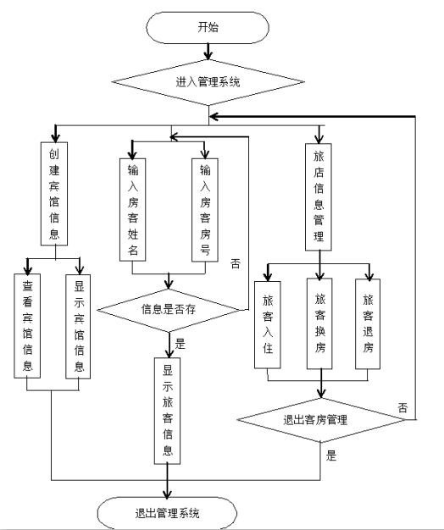
图4-1 旅馆基本信息设计流程图

五、源程序代码
#include <stdio.h>
#include <conio.h>
#include <stdlib.h>
#include <string.h>
#define MIN 1 //宏定义房间序号的最小值
#define MAX 30 //宏定义房间序号的最大值
#define LEN sizeof(struct Hotel) //用LEN代替结构体的"长度"

char menu_select(); //函数声明
struct Hotel * regeist();
void in_information();
void out_information();
void search_number();
void show_all();
void search_name();
struct Hotel * change_change();
void change_save();
void change(); //换房
void fire();
struct Hotel * fire_delet(); //退房
void fire_save(struct Hotel *Q); //定义指针Q
void check(int n); // 检查
struct Hotel *load(); //结构体 登录

struct Hotel //定义全局结构体变量
{
int room_number;
char name [20];
char sex[10];
char ID [20];
float paid[10];
int inyear ;
int inmonth ;
int inday ;
struct Hotel *next ;
};
char menu_select () //定义menu_select函数，用来完成菜单功能
{
char select ;
printf ("\n\n--------------------------欢迎使用旅店信息管理系统---------------------------\n\n");
printf ("1.创建旅店信息\n2.查看旅店信息\n3.查看某一房间信息\n4.查看旅客信息\n");
printf ("5.查找某一旅客信息\n6.旅客入住\n7.旅客换房\n8.旅客退房\n9.退出管理系统\n");
printf ("\n-----------------------------------------------------------------------------\n");
select=getch();
return select ; //返回select的值
}

void in_information() //定义in_information函数，完成创建旅店信息功能
{
FILE *fp; //定义文件指针
char ch,choice[2];
printf ("\n确定创建新的旅店信息吗?该操作将清除现有的旅店信息！(y/n):"); //大小写都可以
scanf ("%s",choice);
if((strcmp(choice,"Y")!=0)&&(strcmp(choice,"y")!=0))
return;
if ((fp=fopen("information.txt","w"))==NULL)
{
printf ("无法打开文件！\n");
getch();
exit(0);
}
printf("\n请创建新的旅店信息(以#结束)：\n"); //提示输入旅店信息
ch=getchar();
while (ch!='#') //判断是否结束输入信息
{
fputc(ch,fp);
ch=getchar();
}
fclose (fp);
printf ("\n创建信息成功！"); //提示创建信息成功
}

void out_information() //定义out_information函数，完成查看旅店信息功能
{
FILE *fp;
char ch ;
if ((fp=fopen("information.txt","r"))==NULL)
{
printf ("无法打开文件！\n");
getch();
exit(0);
}
ch=fgetc(fp);
system("cls");
printf("\n\n\t\t\t旅店信息介绍： (若没有信息请返回创建)"); //开始输出旅店信息
printf ("\n-------------------------------------------------------------------------------\n\n\t");
while (ch!=EOF)
//用来判断文件是否已经读取完 EOF是-1 即读入的已不 是正常的字符而是文件的结束符
{
putchar(ch);
ch=fgetc(fp);
}
fclose(fp); //文件用后一定要关闭
}

struct Hotel * regeist () //定义regeist函数，用来完成旅客入住功能
{
FILE *fp ; //定义文件指针
char ch[2] ;
int number ;
struct Hotel *head,*p1,*p2 ; //有一个head指针
head=NULL ;
if((fp=fopen("resturant.txt","a+"))==NULL)
{
printf ("无法打开文件！\n");
getch(); //这种意思是不是键盘输入任意键返回
exit(0);
}
do
{
p1=(struct Hotel *)malloc(LEN); //开辟新的节点 malloc函数为LEN分配 struct Hotel *的空间
p2=(struct Hotel *)malloc(LEN);
if ((p1==NULL)||(p2==NULL))
{
printf ("动态内存分配失败！\n"); //如果动态内存分配失败，返回失败信息
getch();
exit(0);
}
printf ("\n请登记入住信息！\n"); //开始登记旅客信息
printf ("roomnumber(%d~%d)：",MIN,MAX);
scanf ("%d",&number);
if (number<MIN||number>MAX) //假设该旅店只有1~30间房间
{
printf ("\a\nError ！");
}
check (number); //检查该房间是否已经有旅客入住了
p1->room_number=number ; //在该房间没有旅客时，登记入住
printf ("name:\t");
scanf ("%s",&p1->name);
printf ("sex：\t");
scanf ("%s",&p1->sex);
printf ("ID：\t");
scanf ("%s",&p1->ID);
printf ("paid：\t");
scanf ("%s",&p1->paid);
printf ("date(年月日空格隔开)：");
scanf ("%d %d %d",p1->inyear,p1->inmonth,p1->inday);
p1->next=NULL ;
if(head==NULL) //将输入的信息保存到链表
{
head=p1;
p2=p1 ;
}
else
{
p2->next=p1;
p2=p1 ;
}
fwrite(p2,LEN,1,fp); //将链表信息保存到磁盘文件
printf ("\n请选择是否继续登记信息 (y/n):"); //判断是否继续登记旅客信息
scanf ("%s",ch);
if((strcmp(ch,"Y")!=0)&&(strcmp(ch,"y")!=0))
{
fclose (fp);
printf ("\n登记旅客入住信息成功！");
return(0);
}
}while(1) ;
return (head) ; //登记完成后返回头链表指针
}

void search_number () //定义search_number函数，用来完成查看某一房间的信息
{
char ch[2] ;
int room_number ; //room_number用来储存需要查询的roomnumber
struct Hotel *head, *pa ;
head=load();
printf ("\n请输入需要查看的房间序号：(%d~%d)：",MIN,MAX);
scanf ("%d",&room_number);
pa= head->next;
if (room_number<MIN||room_number>MAX) //Error时，容错判断
{
printf ("\a\nError！");
return ;
}
for(;;) //for语句循环
{
if (pa)
{
if(room_number==pa->room_number) //遍历链表，如果找到相应信息，则输出
{

printf ("\n");
printf ("roomnumber:\t%d",pa->room_number);
printf ("\n");
printf ("name：\t\t%s",pa->name);
printf ("\n");
printf ("sex：\t\t%s",pa->sex);
printf ("\n");
printf ("ID:\t\t%s",pa->ID);
printf ("\n");
printf ("paid：\t\t%s",pa->paid);
printf ("\n");
printf ("%d %d %d",pa->inyear,pa->inmonth,pa->inday);
printf ("\n");
printf ("\n请选择是否继续查看信息(y/n):\n"); //提示是否继续查看
scanf ("%s",ch);
if((strcmp(ch,"Y")!=0)&&(strcmp(ch,"y")!=0))
{
getch();
return;
}
else
{
printf ("\n请输入需要查看的房间序号：(%d~%d)：",MIN,MAX);
scanf ("%d",&room_number);
pa= head->next;
if (room_number<MIN||room_number>MAX)
{
printf ("\a Error ！");
return;
}
continue ; //跳出该层循环
}
}
pa = pa->next; //时pa的下一个指针赋值给pa
}
else
{
printf ("\n该房间还没有旅客入住");
//如果该房间还没有旅客入住，返回相应信息
return;
}
}
}

void show_all() //定义是show_all函数，用来显示所有旅客信息
{
struct Hotel *head, *pa ;
head=load();
pa= head->next;
printf ("\n所有入住旅客的信息如下：\n");
while (pa) //显示所有的旅客信息
{
printf ("\n");
printf ("roomnumber: %d ",pa->room_number);
printf ("\t");
printf ("name：%s ",pa->name);
printf ("\t");
printf ("sex：%s ",pa->sex);
printf ("\t");
printf ("ID: %s ",pa->ID);
printf ("\t");
printf ("paid：%s",pa->paid);
printf ("\t");
printf ("date：%d %d %d",pa->inyear,pa->inmonth,pa->inday);
printf ("\n");
pa = pa->next;
}
}
void search_name () //定义search_name函数，用来完成查看某一旅客的信息
{
char ch[2] ;
char inname[20] ; //用数组inname[20]来储存需要查询的旅客name
struct Hotel *head, *pa ;
head=load();
printf ("\n请输入需要查看的旅客姓名：");
scanf ("%s",inname);
pa= head->next;
for (;;)
{
if (pa)
{
if(strcmp(inname,pa->name)==0)
{
printf ("\n");
printf ("roomnumber:\t%d",pa->room_number);
printf ("\n");
printf ("name：\t\t%s",pa->name);
printf ("\n");
printf ("sex：\t\t%s",pa->sex);
printf ("\n");
printf ("ID:\t\t%s",pa->ID);
printf ("\n");
printf ("paid：\t\t%s",pa->paid);
printf ("\n");
printf ("date：\t\t%d %d %d",pa->inyear,pa->inmonth,pa->inday);
printf ("\n");
printf ("\n请选择是否继续查看信息(y/n):\n");
scanf ("%s",ch);
if((strcmp(ch,"Y")!=0)&&(strcmp(ch,"y")!=0))
{
getch();
return;
}
else
{
printf ("\n请输入需要查看的旅客姓名：");
scanf ("%s",inname);
pa= head->next;
continue ;
}
}
pa = pa->next;
}
else
{
printf ("\n没有查到该旅客的信息"); //没有此人时，返回相应信息
return ;
}
}
}

void change()
{
struct Hotel *M ;
M=change_change();
}
struct Hotel * change_change ()
{
int room_number ; //room_number用来储存需要换房的roomnumber
int newroom_number ;
struct Hotel *head, *pa ;
head=load();
printf ("\n请输入需要换房的房间序号：(%d~%d)：",MIN,MAX);
scanf ("%d",&room_number);
if (room_number<MIN||room_number>MAX) //容错判断
{
printf ("\aError！");
exit(0) ;
}
pa= head->next;
for (;;) //for语句循环
{
if (pa)
{
if(room_number==pa->room_number)
{
printf ("\n");
printf ("roomnumber:\t%d",pa->room_number);
printf ("\n");
printf ("name：\t\t%s",pa->name);
printf ("\n");
printf ("sex：\t\t%s",pa->sex);
printf ("\n");
printf ("ID:\t\t%s",pa->ID);
printf ("\n");
printf ("paid：\t\t%s",pa->paid);
printf ("\n");
printf ("date：\t\t%d %d %d",pa->inyear,pa->inmonth,pa->inday);
printf ("\n");
printf ("\n请输入需要换到的房间序号：(%d~%d):",MIN,MAX);
scanf ("%d",&newroom_number);
if (newroom_number<MIN||newroom_number>MAX)
{
printf ("\aError！");
exit(0);
}
check (newroom_number);
pa->room_number=newroom_number ;
break ;
}
pa = pa->next;
}
else
{
printf ("\n该房间还没有旅客入住！\n");
exit(0);
}
}
return (head) ;
}
void change_save(struct Hotel *Q)
{
FILE *fp ;
struct Hotel *L ;
L=Q->next ;
if((fp=fopen("resturant.txt","wb"))==NULL)
{
printf ("无法打开文件！\n");
getch();
exit(0);
}
while(L)
{
fwrite(L,LEN,1,fp);
L=L->next ;
}
fclose(fp);
printf ("\n换房成功！");
}

void fire()
{
struct Hotel *M ;
M=fire_delet();
fire_save(M);
}

struct Hotel * fire_delet()
{
char inname[20] ; //用数组inname[20]来储存需要退房旅客name
struct Hotel *head, *previous,*pa ;
head=load();
previous=(struct Hotel *)malloc(LEN); //开辟新的节点
if (previous==NULL)
{
printf ("动态内存分配失败！\n"); //如果动态内存分配失败，返回失败信息
getch();
exit(0);
}
printf ("\n请输入需要退房的旅客姓名：");
scanf ("%s",inname);
pa=head->next ;
for(;;)
{
if (pa)
{
if(strcmp(inname,pa->name)==0)
{
printf ("\n");
printf ("roomnumber:\t%d",pa->room_number);
printf ("\n");
printf ("name：\t\t%s",pa->name);
printf ("\n");
printf ("sex：\t\t%s",pa->sex);
printf ("\n");
printf ("ID:\t\t%s",pa->ID);
printf ("\n");
printf ("paid：\t\t%s",pa->paid);
printf ("\n");
printf ("date：\t\t%d %d %d",pa->inyear,pa->inmonth,pa->inday);
printf ("\n");
if(pa==head)
{
head=pa->next;
return head ;
}
else
{
previous=head ;
while(previous->next != pa) //找到需要查找节点的前一个节点
previous=previous->next ;
if (pa->next==NULL)
previous->next=NULL ;
else
previous->next=pa->next ;
break ;
}
}
pa = pa->next;
}
else
{
printf ("\n没有查找到该旅客的信息！\n");
getch();
exit(0);
}
}
return (head) ;
}

void fire_save(struct Hotel *Q)
{

FILE *fp ;
struct Hotel *L ;
L=Q->next ;
if((fp=fopen("resturant.txt","wb"))==NULL)
{
printf ("无法打开文件！\n");
getch();
exit(0);
}
while(L)
{
fwrite(L,LEN,1,fp);
L=L->next ;
}
fclose(fp);
printf ("\n退房成功！");
}

void check(int n) //定义check函数，用来检查登记时房间是否已经有旅客入住
{
FILE *fp ;
struct Hotel *head, *pa,*pb, *s ;
pa=(struct Hotel *)malloc(LEN); //开辟新的节点
pb=(struct Hotel *)malloc(LEN);
s =(struct Hotel *)malloc(LEN);
head = pb;
if((pa==NULL)||(pb==NULL)||(s==NULL))
{
printf ("内存分配失败！\n");
getch();
exit(0);
}
if((fp=fopen("resturant.txt","rb"))==NULL)
{
printf ("无法打开文件！\n");
getch();
exit(0);
}
while (fread (s,LEN,1,fp)) //读取当前的信息，并存到链表中
{
pb->next = s;
pb = s;
s = (struct Hotel *)malloc(LEN);
}
pb->next =NULL;
pa=head ;
while (pa)
{
if (pa->room_number==n)
{
printf ("\n%d号房间已经有旅客入住了！\n",n);
getch();
exit(0);
}
pa=pa->next ;
}
}

struct Hotel *load() //定义load函数读取当前的信息，并存到链表中
{
FILE *fp ;
struct Hotel *head,*pb, *s ;
pb=(struct Hotel *)malloc(LEN); //开辟新的节点
s =(struct Hotel *)malloc(LEN);
if((pb==NULL)||(s==NULL))
{
printf ("动态内存分配失败！\n");
getch();
exit(0);
}
if((fp=fopen("resturant.txt","rb"))==NULL)
{
printf ("无法打开文件！\n");
getch();
exit(0);
}
head = pb;
while (fread (s,LEN,1,fp)) //读取当前的信息，并存到链表中
{
pb->next = s;
pb = s;
s = (struct Hotel *)malloc(LEN);
}
pb->next =NULL;
return head ; //返回链表的头指针
}

int main () //主函数部分，调用若干子函数完成相应的功能
{
char choice ;
do {
choice=menu_select();
switch (choice) //switch 语句，选择判断
{
case '1':in_information();break;
case '2':out_information();break;
case '3':search_number();break;
case '4':show_all();break;
case '5':search_name();break;
case '6':regeist();break;
case '7':change();break;
case '8':fire();break;
case '9':exit(0);break; //退出旅店信息管理系统
default :printf ("\aError ！");break ; //default 语句
}
printf ("\n\n请按任意键继续 ！\n");
getch();
system("cls");
}while(1);
return 0 ;
}

- 测试数据及其结果分析（表达预期和结果）
- 运行程序，窗口显示菜单选项，顶部标题为“欢迎使用旅店信息管理系统”，下面共有9个选项，分别为1.创建旅店信息、2.查看旅店信息、3.查看某一房间信息、4.查看所有旅客信息、5.查看某一旅客信息、6.旅客入住、7.旅客换房、8.旅客退房、9.退出管理系统。如图6-1所示

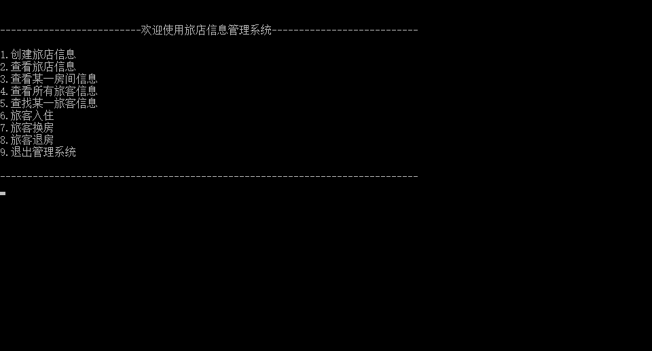

图 6-1 菜单界面

- 按“1”创建旅店信息，此时界面显示“确定创建新的旅店信息吗?该操作将清除现有的旅店信息！(y/n):”。如图6-2所示

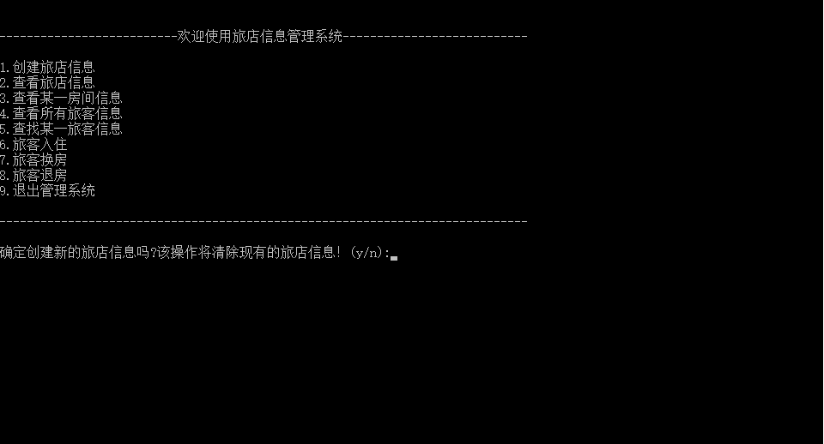

图6-2创建旅店信息
- 输入“n”显示“请按任意键继续”,如图6-3所示。按任意键后将回到1.所界面。

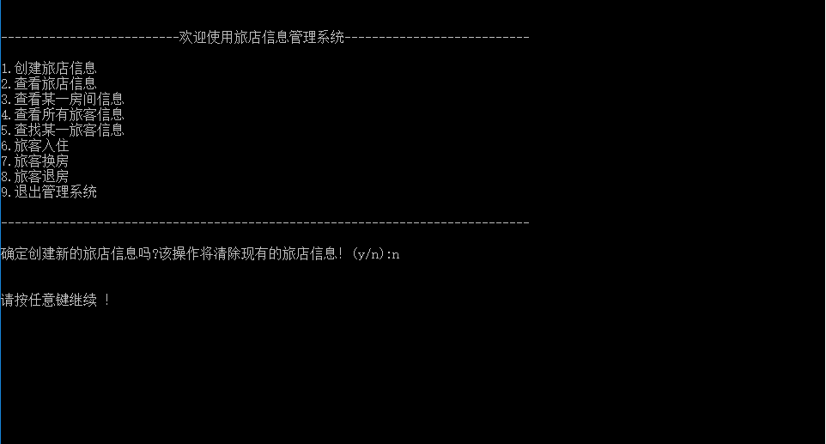

图6-3 选择是否创建旅店信息
- 输入“y”，则显示“请创建新的旅店信息(以#结束)：”。如图6-4所示

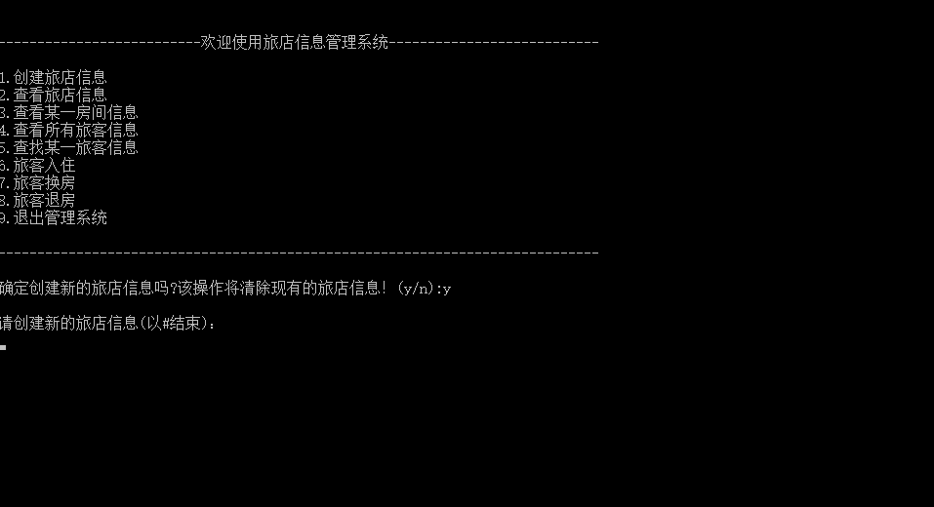

图6-4 按提示输入旅店信息
- 输入旅馆信息，以#结束，提示“创建信息成功！请按任意键继续！”。如图6-5所示

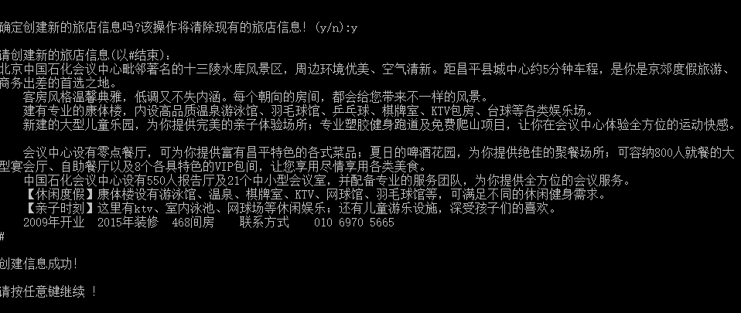

图6-5 创建旅店信息成功
- 按“2”，查看旅店信息，标题为“旅店信息介绍： (若没有信息请返回创建)”，下方显示的就是刚刚创建的信息。最后一行有“请按任意键继续”。如图6-6所示按任意键后依然返回1所述

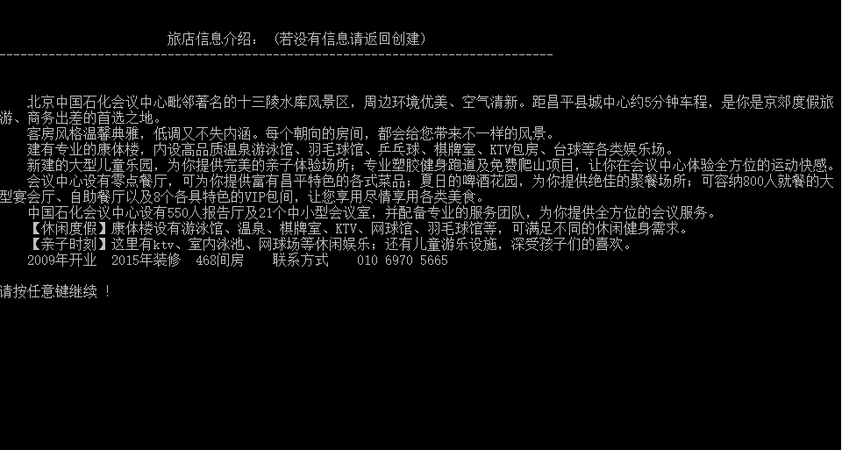

图6-6 显示旅店信息
- 按“3”查看某一房间信息，提示“请输入需要查看的房间序号：(1~30)：”（因为程序中的房间序号定义在1~30），比如输入1，回车，则显示1号房间入住旅客的基本信息。最后一行显示“请选择是否继续查看信息(y/n):”若输入“y”即可继续查询，如图6-8,若输入“n”，则显示“请按任意键继续！”如图6-7,按任意键返回1

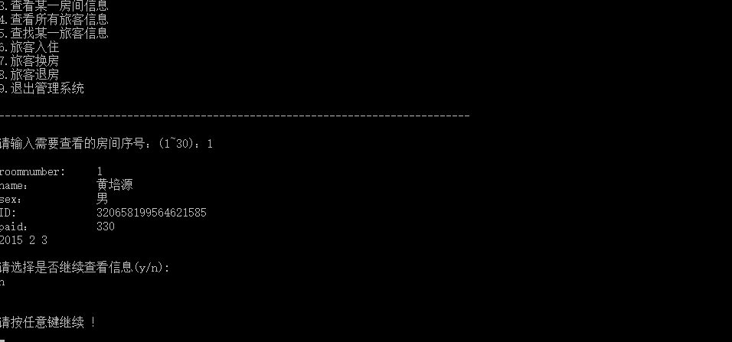

图6-7 查看一名房客的信息

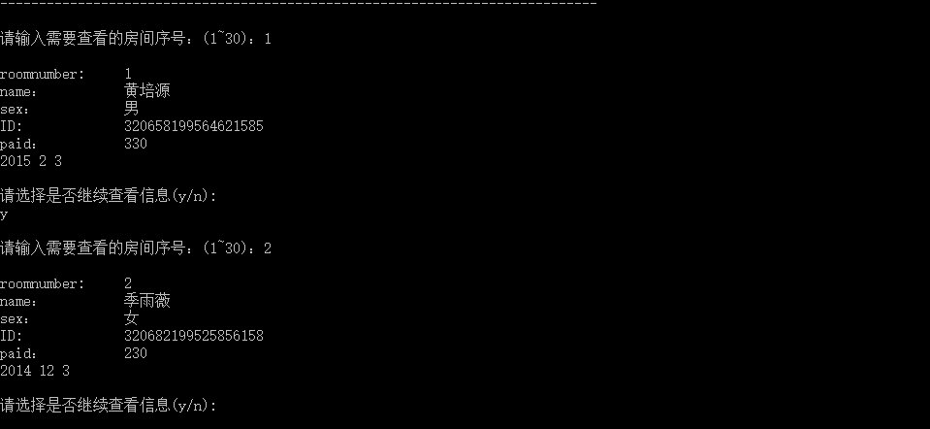

图6-8 继续查看
- 按“4”查看所有旅客信息，若没有信息，表明文档还未建立，显示“无法打开文件”“请按任意键继续”。如图6-9。则需要先进行数据的录入，旅客的基本本信息包括roomnumber、name、sex、ID、paid、date。根据提示录入完毕后显示“请选择是否继续登记信息 (y/n):”，输入“y”可继续录入，输入“n”，则显示“登记旅客入住信息成功！请按任意键继续！”，如图6-10所示。通过此选项完成所有旅客信息的录入，然后按“4”查看旅客信息，房客信息按照roomnumber、name、sex、ID、paid、date的顺序排列，如图6-11所示。

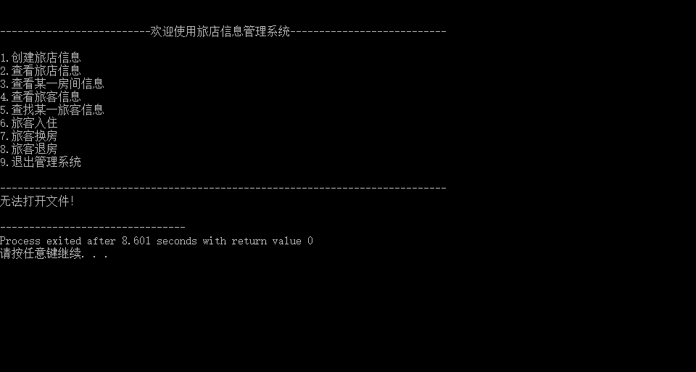

图6-9 没有录入数据时的显示界面

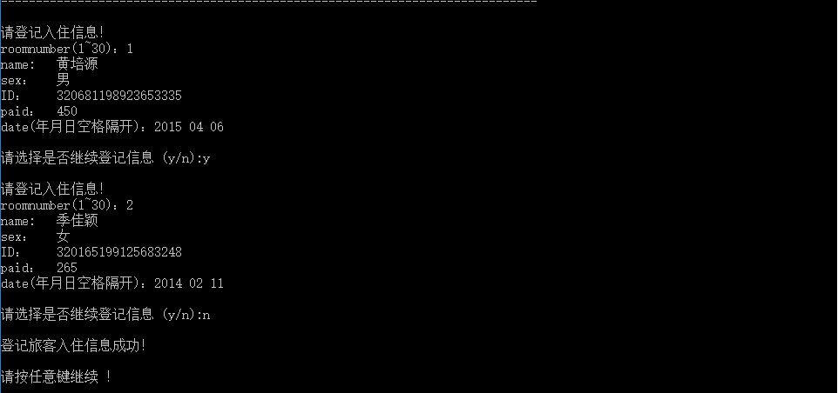

图6-10 录入旅客信息

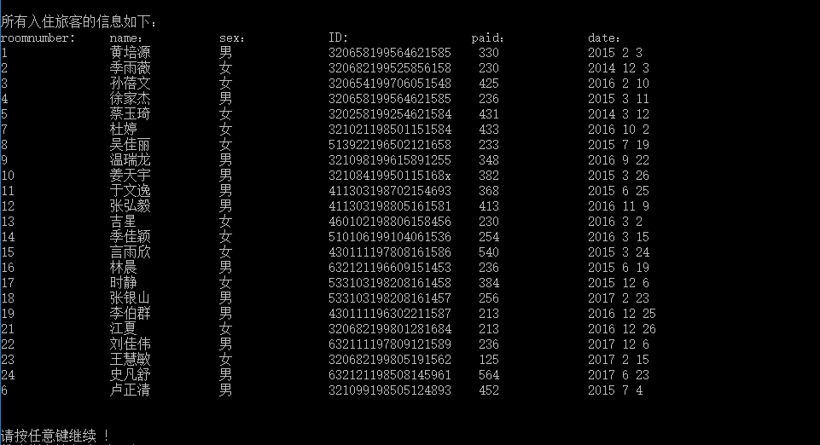

图6-11 显示所有旅客信息
- 按“5”查找某一旅客信息。提示“请输入需要查看的旅客姓名：”。比如输入“季佳颖”，则显示该旅客的相关信息。最后提示“请选择是否继续查看信息(y/n):”。输入“y”即可继续查看，输入“n”显示“请按任意键继续！”如图6-12

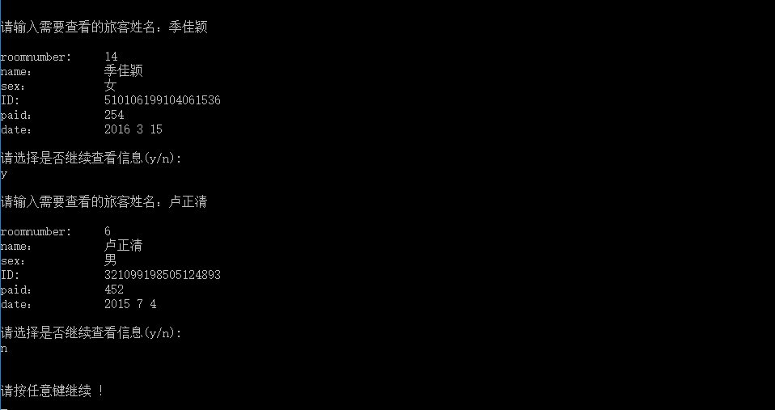

图6-12 根据姓名查看旅客信息
- 按“7”进行旅客换房操作，提示“请输入需要换房的房间序号：(1~30)：”，若输入2，则显示该房间旅客的基本信息，并且提示“请输入需要换到的房间序号：(1~30):”。若输入3，因为3号房间已经有人入住了，所以显示“3号房间已经有旅客入住了！”。按回车键，将再次提醒“请输入需要换房的房间序号：(1~30)：”，知道输入空闲房间号为止，比如输入30，显示“该房间还没有旅客入住！请按任意键继续！”如图6-13所示。若按任意键则返回菜单界面。若在输入2不合要求后紧接着输入一个空闲房间号，则可以实现换房，比如输入2，显示该房间旅客的基本信息，并且提示“请输入需要换到的房间序号：(1~30):”。然后直接输入30，则显示“换房成功！请按任意键继续！”。如图6-14所示。按回车键返回菜单，再按3查看30号房间信息，可以看见2号房名为季雨薇的旅客已经换房到30号房间。如图6-15所示。

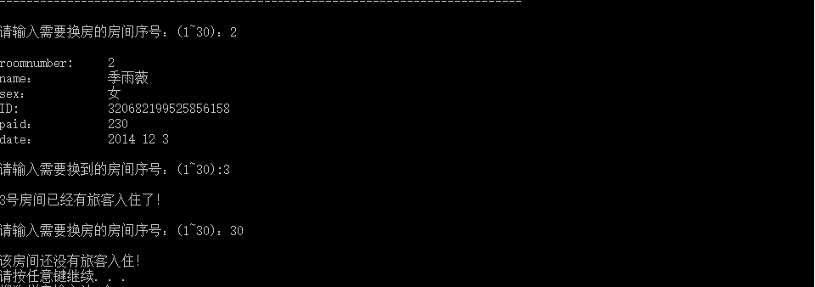

图6-13 有人入住时无法换房

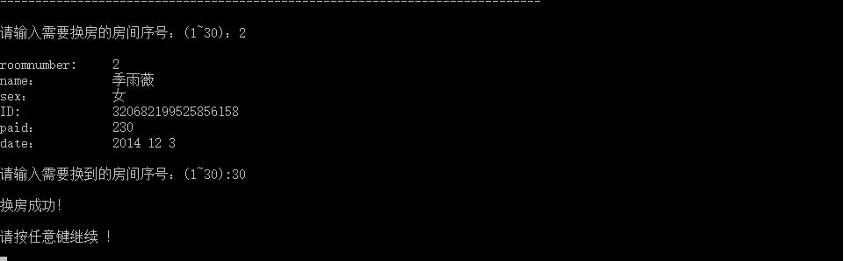

图6-14 没人入住时直接换房

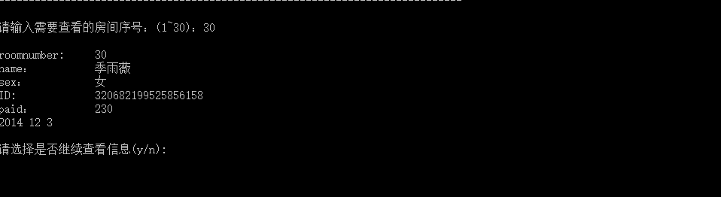

图6-15 查看换房是否成功
- 按“8”执行旅客退房，提示“请输入需要退房的旅客姓名：”，比如输入“黄培源”，
- 则显示该旅客的基本信息，并提示“退房成功！请按任意键继续！”如图6-16所示。

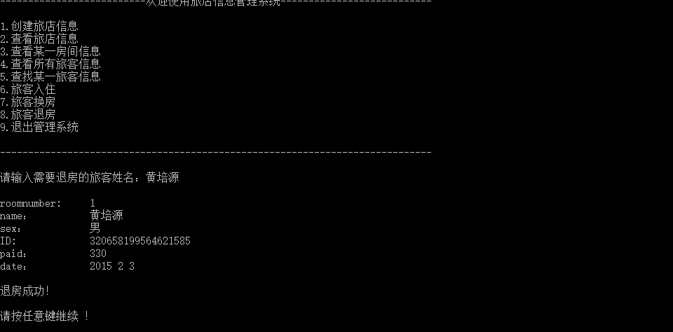

图6-16 退房成功
- 按回车键返回菜单界面，按4查看旅客信息，可以看见名为“黄培源”旅客的信息被删除，表明退房成功。如图6-17所示

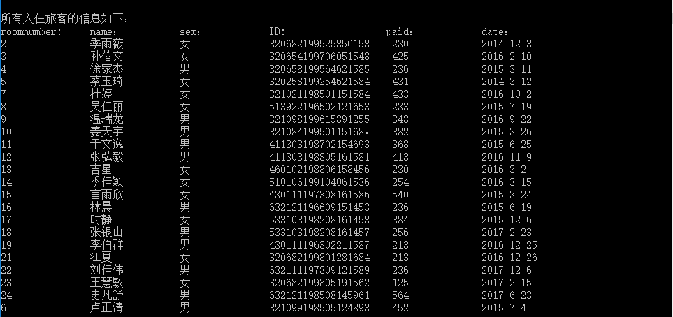

图6-17 查看房客信息是否被删除
- 按“9”退出管理系统。界面显示“请按任意键继续”，按任意键后窗口关闭。如图6-19所示。

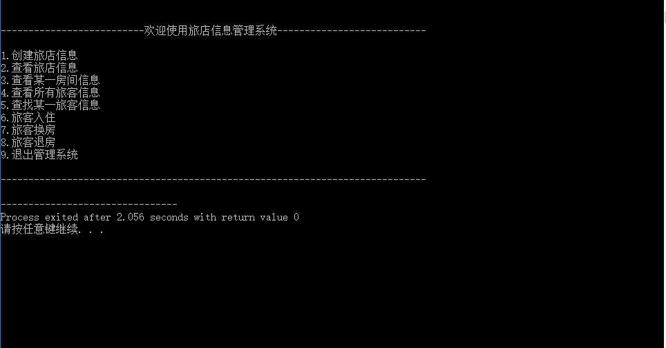

图6-19 退出管理系统

七、调试过程中的问题要有问题和解决方案
1. 一直出现“id returned 1 exit status”的错误。
解决方案：关闭运行的窗口
2. 录入信息后，查询出来的信息变成乱码
解决方案：删除了“查询”代码部分执行打印功能代码中字符串前面的&。
- 无法完成删除的功能。
解决方案：因为完成删除功能的代码被误删了，重新写了一遍
- 信息呈竖列排列，浪费了大量空间，数据显示不够丰满。
解决方案：改写了信息查询代码的输出格式
- 录入的信息发生错误导致无法查看。
解决方案：改变了读取数据的方式，删除录入信息的文档，重新进行录入

八、课程设计总结
这次课程设计主要是运用C语言做一个解决实际问题的程序，我们组的设计主题是旅馆信息管理系统。
由于上学期在学习C语言时更加偏重于理论知识，没有很好地进行实际操作，因此这学期在进行程序设计时，如何将理论知识融入实际操作成为一个难点。首先，较长时间没有接触C语言，有些内容比较生疏。其次，在功能的实现上我们似乎还遵循着做题的思路，过多地注重函数块，而忽略了整体编排的重要性。
从这次程序设计的组织形式上来说，三人组的工作形式具有一定的优势，组员之间相互协调，促进沟通，分工明确，对程序进行不同方向的改进和问题解决，从而多角度完善代码。同时，老师也给予了我们相当一部分的帮助，比如信息乱码以及信息无法查询的问题，通过老师的指导我们才得以解决。
通过这次实习，我们编写程序的能力得到了一定的锻炼,通过对代码的反复修改和运行，也在不断加强对知识点的掌握。另一方面，我们对课程设计的文档写作方式有了一定的了解，它不同于一般的文本文档，除了详尽的文字描述外，还需要配以程序运行的图片以及程序结构设计的流程图，达到图文并茂的效果，从而增强文档的可读性。
记得曾经看过一个有关facebook工程师的纪录片，有个工程师把编程形容为“唯一可以称之为超能力的东西”，现在想来的确如此，无论怎样的问题，只要你想并且有足够的功底，几乎都可以通过编程来实现，改变代码，就可以改变你所创造出来的“世界”。在实习过程中，我们的代码在运行过程中出现很多的不足，于是只好硬着头皮改，刚开始几乎是瞎改一通，尝试性地改一次运行一次，然后越来越接近想要的结果，最后终于改成功时，颇有一种“苦尽甘来”的欣慰感。
回顾这次课程设计，感慨颇多。从拿到课题到完成整个编程，从理论到实践，在短短两个星期的时间内，巩固了以前学到的知识，并且学到了很多书上没有的知识，提高了动手能力和独立思考的能力，真乃受益匪浅。

